Lección 14: Día 2 de centros
- Practiquemos la suma, la resta y el uso de la recta numérica.

Calentamiento: Verdadero o falso: ¿Es 50?
En cada caso, decide si la afirmación es verdadera o falsa. Prepárate para explicar cómo pensaste.
- $28+2+20=50$
- $16+3+30=50$
- $36+4+20=50$

14.2: Centros: Momento de escoger
Escoge un centro.
Salta en la recta
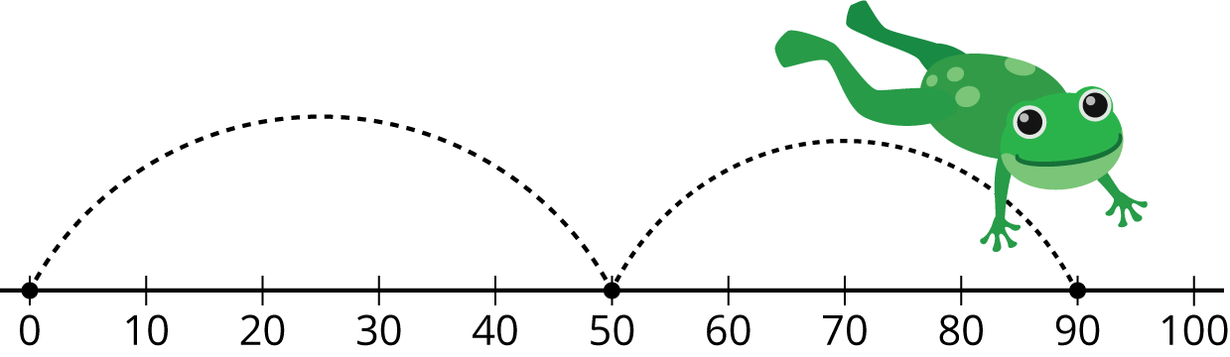
Carrera sobre rectas numéricas
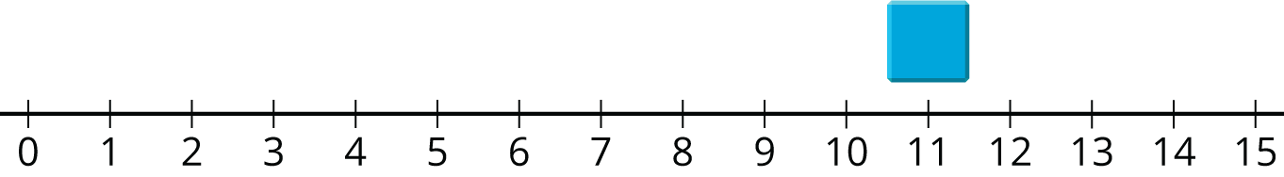
¿Qué tan cerca?
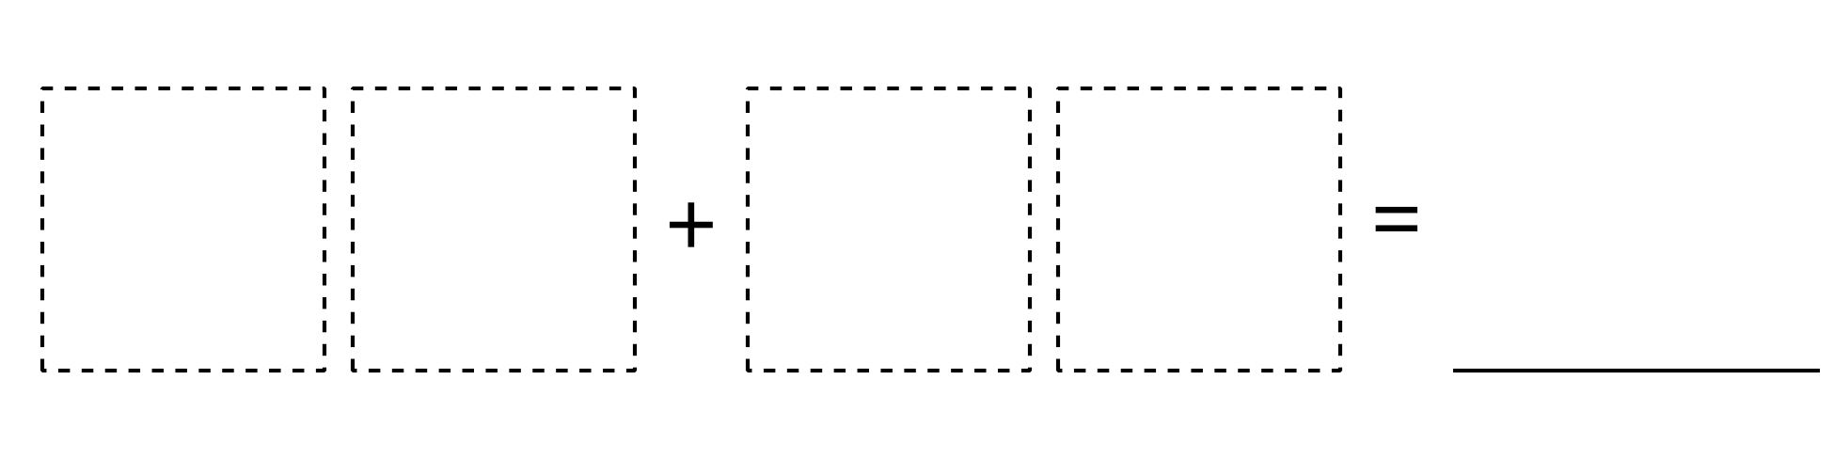
© CC BY 2021 Illustrative Mathematics®

